แนวปฏิบัติการดำเนินการโครงการสอบวัดคุณภาพ ปีการศึกษา 2561
สมาพันธ์สมาคมผู้ปกครองและครูฯ และมูลนิธิคณะเซนต์คาเบรียลฯ(CGPTA-FSG)
และสอบวัดคุณภาพนักเรียน FSGST
(สอบวันจันทร์ที่ 14 และอังคารที่ 15 มกราคม 2562)
นักเรียนชั้น อ.3 ป.3 ป.6 ม.3 ม.5 เพื่อสอบวิชาตามที่กำหนด และตามโครงสร้างข้อสอบที่กำหนด
ชั้น | วิชา/จำนวนข้อ
 | ภาษาไทย | คณิตศาสตร์ |  |  | วิทยาศาสตร์ |  |  | ภาษาอังกฤษ |  |  | สังคมฯ
 | CGPTA  -FSG | CG  PTA  -FSG | FSGST | รวม | CG  PTA  -FSG | FSGST | รวม | CG  PTA  -FSG | FSGST | รวม | CG  PTA  -FSG | FSGST | รวม
อนุบาล 3 | - | - | 30 | 30 | - | 30 | 30 | - | 30 | 30 | - | - | -
ป.3 | 60 | 25 | 20 | 45 | 40 | 30 | 70 | 40 | 30 | 70 | 40 | 30 | 70
ป.6 | 80 | 30 | 20 | 50 | 60 | 30 | 90 | 60 | 30 | 90 | 60 | 30 | 90
ม.3 | 80 | 40 | 20 | 60 | 60 | 30 | 90 | 60 | 30 | 90 | 60 | 30 | 90
ม.5 | - | - | 50 | 50 | - | Physic* | 50 | - | 50 | 50 | - | Eco.  30 ข้อ  Geo.  30 ข้อ | 60
 |  |  |  |  |  | Biology* | 50
 |  |  |  |  |  | Astronomy* | 50
 |  |  |  |  |  | Chemistry* | 50
 |  |  |  |  |  | Geology* | 50

* ข้อสอบวิทยาศาสตร์ ม.5 โรงเรียนเลือกสอบตามรายวิชาย่อยที่มีการจัดการเรียนการสอนโดยใช้ตำรากลาง

หมายเหตุ 1. CGPTA-FSG คือ ข้อสอบสมาพันธ์สมาคมผู้ปกครองและครูโรงเรียนในเครือมูลนิธิคณะเซนต์คาเบรียลแห่งประเทศไทยและมูลนิธิคณะเซนต์คาเบรียลแห่งประเทศไทย
2. FSGST คือ ข้อสอบตำรากลางมูลนิธิคณะเซนต์คาเบรียลแห่งประเทศไทย

ตารางสอบ จันทร์ที่ 14 มกราคม 2562
ลำดับกลุ่มสาระฯ และระยะเวลาการสอบ
ลำดับกลุ่มสาระฯ | ระยะเวลาการสอบ
 | อ.3 | ป.3 | ป.6 | ม. 3 | ม.5
1. คณิตศาสตร์ | 1 ชม. 30 นาที | 2 ชม. | 2 ชม. | 2 ชม. 30 นาที | 2 ชม.
2. ภาษาไทย | - | 1 ชม. 30 นาที | 1 ชม. 30 นาที | 1 ชม. 30 นาที | *
3. สังคมฯ | - | 2 ชม. | 2 ชม. | 2 ชม. | 2 ชม.
ตารางสอบ อังคารที่ 15 มกราคม 2562
ลำดับกลุ่มสาระฯ และระยะเวลาการสอบ
ลำดับกลุ่มสาระฯ | ระยะเวลาการสอบ
 | อ.3 | ป.3 | ป.6 | ม. 3 | ม.5
1. วิทยาศาสตร์ | 1 ชม. 30 นาที | 2 ชม. | 2 ชม. | 2 ชม. | *
2. ภาษาต่างประเทศ | 1 ชม. 30 นาที | 2 ชม. | 2 ชม. | 2 ชม. | 2 ชม.

* เวลาในการสอบวิชาวิทยาศาสตร์ของชั้นมัธยมปีการศึกษาที่ 5 ให้แต่ละโรงเรียน บริหารจัดการ โดยใช้เวลาในแต่ละวิชาย่อยระหว่าง 1 ชม. 30นาที - 2 ชม. และสามารถสอบในเวลาของวิชาภาษาไทยได้

หมายเหตุ 1. ข้อสอบจัดทำแยกฉบับ
2. แยกกระดาษคำตอบ
3. เวลาสอบในเวลาเดียวกัน
4. แปลผลแยก ระหว่าง CGPTA-FSG และ FSGST

แนวปฏิบัติในการดำเนินการ ร่วมโครงการสอบวัดคุณภาพ CGPTA-FSG
(สมาพันธ์สมาคมผู้ปกครองและครูฯ และมูลนิธิคณะเซนต์คาเบรียลฯ)
ปีการศึกษา 2561
1. เตรียมนักเรียนชั้น ป.3 ป.6 ม.3 เพื่อสอบวิชาตามที่กำหนด และตามโครงสร้างข้อสอบที่กำหนด

2. ส่วนกลางจะจัดส่งข้อสอบและกระดาษคำตอบให้แต่ละโรงเรียนภายในวันที่ 9 มกราคม 2562

3. สร้างความเข้าใจและเตรียมทักษะ ในการเขียน กาเครื่องหมายและใส่รหัส ในกระดาษคำตอบ โดยควรใช้ดินสอดำเบอร์ 2B ในการระบายในช่องที่เลือกตอบ
Idno. หมายถึง เลขประจำตัวนักเรียน
รหัสโรงเรียน
1. โรงเรียนอัสสัมชัญ (ค.ศ.1885) รหัส 01
2. โรงเรียนเซนต์คาเบรียล (ค.ศ.1920) รหัส 02
3. โรงเรียนมงฟอร์ตวิทยาลัย (ค.ศ.1932) รหัส 03
4. โรงเรียนอัสสัมชัญศรีราชา (ค.ศ.1944) รหัส 04
5. โรงเรียนเซนต์หลุยส์ (ค.ศ.1948) รหัส 05
6. โรงเรียนอัสสัมชัญลำปาง (ค.ศ.1958) รหัส 06
7. โรงเรียนอัสสัมชัญธนบุรี (ค.ศ.1961) รหัส 07
8. โรงเรียนอัสสัมชัญระยอง (ค.ศ.1963) รหัส 08
9. โรงเรียนอัสสัมชัญอุบลราชธานี (ค.ศ.1965) รหัส 09
10. โรงเรียนอัสสัมชัญนครราชสีมา (ค.ศ.1967) รหัส 10
11. โรงเรียนอัสสัมชัญสมุทรปราการ (ค.ศ.1979) รหัส 11
12. โรงเรียนอัสสัมชัญหลักสูตรภาษาอังกฤษ(ค.ศ.2012) รหัส 12

เลขประจำตัว ใช้เลขประจำตัวนักเรียนของแต่ละโรงเรียน

ตัวอย่างกระดาษคำตอบ
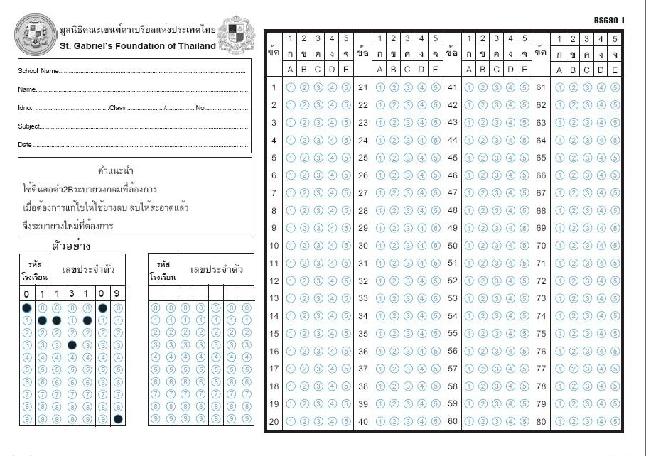

4. การจัดห้องสอบ ตามความสะดวกของโรงเรียน แต่ควรคำนึงถึงโอกาสในการทุจริตในการทำข้อสอบ ควรแจ้งนักเรียนในวัตถุประสงค์ของการจัดสอบคือ “เพื่อการพัฒนาคุณภาพของผู้เรียนแต่ละคนโดยการประเมินคุณภาพของแต่ละบุคคลเพื่อทราบจุดเด่นจุดด้อยของแต่ละคน”

5. การจัดเก็บกระดาษคำตอบ ให้จัดเก็บแต่ละห้องเรียนแต่วิชา เรียงตามเลขที่พร้อมใบปะหน้าสรุปจำนวนนักเรียนที่เข้าสอบและรายชื่อนักเรียน เลขประจำตัว เลขที่ ที่ขาดสอบแต่ละห้องเรียนแต่ละวิชา โดยเรียงรวมในแต่ละระดับชั้นตามลำดับห้องแต่ละวิชา และส่งกระดาษคำตอบของแต่ละโรงเรียนพร้อมใบปะหน้าสรุปแต่ละห้องเรียนแต่ละวิชา รายชื่อนักเรียนที่ขาดสอบรวมทุกชั้นเรียน(ตามแบบฟอร์ม) โดยโรงเรียน MC ACL ACN ACU ACS ACR ให้ส่งพัสดุแบบ EMS มาที่ “มูลนิธิคณะเซนต์คาเบรียลแห่งประเทศไทย สำนักงานฝ่ายการศึกษามูลนิธิคณะเซนต์คาเบรียลแห่งประเทศไทย 2 ซอยแสงเงิน(ทองหล่อ 25) แขวงคลองตันเหนือ เขตวัฒนา กรุงเทพฯ 10110” ภายในวันที่ 16 มกราคม 2562 เป็นอย่างช้า ส่วนโรงเรียนในกรุงเทพและปริมณฑล นำส่งที่มูลนิธิฯด้วยตนเอง ภายในวันที่ 18 มกราคม 2562 เป็นอย่างช้า เช่นเดียวกัน

6. ข้อสอบทุกวิชาที่ได้รับการทดสอบ โรงเรียนสามารถจัดเก็บไว้ใช้ประโยชน์ได้หลังจากการสอบ และศูนย์กลางจะจัดส่ง เฉลยข้อสอบ ให้ภายใน 3 วัน หลังจากการทดสอบ และส่งคะแนนดิบให้แต่ละโรงเรียนภายใน 10 วัน หลังจากการทดสอบ

7. แนวปฏิบัติการคุมสอบ
แนวปฏิบัติของคณะกรรมการ
1) กำหนดห้องเพื่อเป็นห้องของคณะกรรมการ โดยเอกสารข้อสอบและกระดาษคำตอบจะนำมาเก็บไว้ห้องนี้
2) ให้คณะกรรมการตรวจสอบการจัดเอกสารข้อสอบและกระดาษคำตอบเพื่อดำเนินการสอบแต่ละห้องสอบ
3) ตรวจเยี่ยมและดูแลการสอบ ให้เป็นไปด้วยความเรียบร้อย
4) ตรวจเช็ค การจัดเก็บกระดาษคำตอบตามที่กำหนด การลงลายชื่อผู้เข้าสอบของแต่ละชั้นเรียนที่โรงเรียนจัดทำให้ครบถ้วน เพื่อจัดส่งกระดาษคำตอบพร้อมใบปะหน้าสรุปแต่ละห้องเรียนและรายชื่อนักเรียนที่ขาดสอบรวมโดยเซนต์ชื่อกำกับเอกสารปะหน้าสรุปกระดาษคำตอบแต่ละห้องเรียน และเอกสารรายชื่อนักเรียนที่ขาดสอบ ถึงสำนักงานฝ่ายการศึกษาตามวันที่กำหนด
5) กรณีที่มีปัญหาเกี่ยวกับข้อคำถามหรือคำตอบ ให้นักเรียนทำข้อสอบตามข้อแนะนำของคณะกรรมการ และให้คณะกรรมการบันทึกข้อสังเกตุการคุมสอบในแบบบันทึกที่จัดเตรียมให้ และส่งเอกสารพร้อมกับ ข้อ 4 (หลัก)

8. นักเรียนทุกคนจะได้รับเกียรติบัตรการเข้าร่วมโครงการฯ และรายงานผลการสอบของแต่ละคน โดยการรายงานมาตรฐานการเรียนรู้ในแต่ละกลุ่มสาระการเรียนรู้ฯ ที่ควรได้รับการพัฒนา เมื่อสอบได้ค่าเฉลี่ยน้อยกว่าร้อยละ 50 และควรได้รับการพัฒนาอย่างเร่งด่วนเมื่อสอบได้ค่าเฉลี่ยน้อยกว่า ร้อยละ 30

9. ส่งข้อมูลพื้นฐานนักเรียนของแต่ละโรงเรียน ชั้น ป.3 ป.6 ม.3 ตามตารางข้อมูลพื้นฐานนักเรียน โดย Download ตารางได้ที่ www.thaibrother.com . ที่เมนู News (ข่าวประชาสัมพันธ์จากศูนย์กลางมูลนิธิฯ) โดยส่งภายในวันที่ 14 ธันวาคม 2561
ส่ง files ไปที่ Email: peko59@hotmail.com
และ peko59@gmail.com
Cc มาที่ artip06@gmail.com
ใบปะหน้าสรุป(ห้องเรียน/วิชา)
วันที่...........เดือน......................ปี.......
โรงเรียน..................................................
ชั้น...........ห้อง............วิชาที่สอบ.............................................
จำนวนนักเรียนทั้งหมด.........คน จำนวนนักเรียนที่ขาดสอบ........คน
นักเรียนที่ขาดสอบ
ลำดับ | ชื่อ-นามสกุล | เลขประจำตัว | เลขที่ | หมายเหตุ
หมายเหตุ : บันทึกในแต่ละวิชาของการสอบ ในแต่ละห้องเรียนตามบัญชีเรียกชื่อ

ลงชื่อ…………………………………………
(……………………………………..)
ตำแหน่ง.......................................

แบบลงรายชื่อนักเรียนที่ขาดสอบ(รวม)
สอบวัดคุณภาพนักเรียน ปีการศึกษา 2561

โรงเรียน.............................................................
วันที่ 14 -15 มกราคม พ.ศ. 2562
ลำดับ | ชื่อ-นามสกุล | เลขประจำตัว | เลขที่ | ห้อง | ชั้น | วิชาที่ขาดสอบ
หมายเหตุ : 1. สรุปการขาดสอบของนักเรียนเป็นรายบุคคลจนครบวัน/วิชาที่ขาดสอบ
2. เรียง เลขที่/ห้อง/ชั้น ป. 3 ป. 6 และ ม. 3 และจากเลขที่/ห้องน้อยไปหามาก

ผู้บันทึก ผู้ตรวจสอบ

ลงชื่อ................................................. ลงชื่อ.................................................
(..............................................) (.................................................)
(ผู้รับผิดชอบของโรงเรียน) (คณะกรรมการกลาง)

แบบบันทึกข้อสังเกตุการคุมสอบ ปีการศึกษา 2561
คณะกรรมการ
โรงเรียน......................................................

1. ปัญหาในการสอบของชั้นประถมศึกษาปีที่ 3
………………………………………………………………………………………………………………………………………………………………………………………………………………………………………………………………………………………………………………………………………………………………………………………………………………………………………………………………
2. ปัญหาในการสอบของชั้นประถมศึกษาปีที่ 6
………………………………………………………………………………………………………………………………………………………………………………………………………………………………………………………………………………………………………………………………………………………………………………………………………………………………………………………………….……..
3. ปัญหาในการสอบของชั้นมัธยมศึกษาปีที่ 3
…………………………………………………………………………………………………………………………………………………………………………………………………………………………………………………………………………………………………………………………………………………………………………………………………………………………………………………………………………
4. ปัญหาในการจัดการคุมสอบของโรงเรียน
…………………………………………………………………………………………………………………………………………………………………………………………………………………………………………………………………………………………………………………………………………………………………………………………………………………………………………………………………………
5. ข้อเสนอแนะของคณะกรรมการ
………………………………………………………………………………………………………………………………………………………………………………………………………………………………………………………………………………………………………………………………………………………
ลงชื่อ...................................................
(.....................................................)
ประธานกรรมการ
................./..................../...................

